PRESSEMITTEILUNG

Freudenberg bringt nachhaltige, BPA-arme
Thermo-Isolierungen auf den Markt

Weinheim, Deutschland, 26. Oktober 2023. Freudenberg Performance Materials Apparel (Freudenberg), ein führender Anbieter innovativer und technologisch anspruchsvoller Produktlösungen für die Bekleidungsindustrie, erweitert seine weltweit verfügbare comfortemp® Produktlinie um zwei wegweisende thermoregulierende Wattierungen: DOWN FEEL WA 150LB und FIBERBALL WB 400LB aus recycelten PET-Fasern (rPET) mit geringem Bisphenol A-Gehalt (BPA). Damit zeigt Freudenberg einmal mehr sein Engagement für Innovation und Nachhaltigkeit.

DOWN FEEL WA 150LB und FIBERBALL WB 400LB ergänzen das comfortemp® Produktportfolio um zwei hochwertige, ökologische Alternativen zu Daunen. Die Wattierungen verbessern den Tragekomfort und den ökologischen Fußabdruck von Bekleidung. DOWN FEEL WA 150LB ist eine extrem leichte Wattierung aus losen Fasern, die superleicht und voluminös ist. FIBERBALL WB 400LB sorgt mit Clustern aus ultra-feinen Fasern für optimale Atmungsaktivität, maximalen Komfort und minimale Verklumpung nach dem Waschen und Trocknen.

GRS-Zertifizierung und OEKO-TEX® STANDARD 100-Standard
Beide Wattierungen werden mit Hilfe einer wegweisenden Freudenberg-Technologie aus 100 Prozent GRS-zertifizierten rPET-Fasern gefertigt und die Füllmenge kann individuell nach Bedarf angepasst werden. Diese neuen Lösungen entsprechen nicht nur den hohen Prüfkriterien des OEKO-TEX® STANDARD 100 in der Produktklasse I (umfasst Produkte für Babys und weist die strengsten Anforderungen auf), sondern unterschreiten die Grenzwerte sogar deutlich. Während der OEKO-TEX® STANDARD 100 einen Wert unter 100 ppm (parts per million) als niedrigen BPA-Gehalt definiert, enthalten die Freudenberg-Produktinnovationen weniger als 1 ppm BPA – ein Beleg für die kompromisslos hohen Standards von Freudenberg.

„Unser Engagement für unsere Kunden und für Nachhaltigkeit entspricht der Nachfrage am Markt, der sicherere, verantwortungsvoll gefertigte Produkte bei gleichbleibend hoher Qualität und Performance verlangt", so Merry Chen, Head of Global R&D and Product Compliance, Freudenberg Performance Materials Apparel. „Die Produkte DOWN FEEL WA 150LB und FIBERBALL WB 400LB sind Ausdruck dieses Engagements. Denn sie bieten eine innovative Art der Wärmeisolierung, bei der die Leistung und das Wohlbefinden der Kunden im Vordergrund stehen. Gleichzeitig bauen wir damit unser House of Sustainability weiter aus."

House of Sustainability
Das House of Sustainability (HoS) ist eine Initiative von Freudenberg Apparel, die die Kunden in der Bekleidungsindustrie dabei unterstützt, nachhaltiger zu agieren. Mit über 500 innovativen Lösungen bietet das HoS ein umfassendes Sortiment, um den ökologischen Fußabdruck künftig zu verringern. Mit DOWN FEEL WA 150LB und FIBERBALL WB 400LB gelangen die aktuellsten Innovationen aus dem HoS zu den Kunden – verantwortungsvoll gefertigte Produkte für jede Produktionssaison.

Weiteres Highlight im europäischen Produktprogramm: HO 80xR
Neben DOWN FEEL WA 150LB und FIBERBALL WB 400LB hat Freudenberg in dieser Produktionssaison auch HO 80xR in sein europaweites comfortemp® Sortiment und in das HoS integriert. Diese neue Wattierung wird aus recyceltem Polyamid 6 hergestellt, das aus Kunststoffabfällen wie Fischernetzen, Teppichböden und Industriekunststoffen gewonnen wird. Mit einem Anteil von 70 Prozent recycelten Polyamid-Fasern unterstützt diese Thermo-Isolierung eine nachhaltige Nutzung von Kleidungsstücken. Das Material ist so konzipiert, dass es mehrmals recycelt und wiederverwendet werden kann. Damit ist
HO 80xR ein Beleg für unser Umweltengagement und verkörpert die Prinzipien einer Kreislaufwirtschaft.

DOWN FEEL WA 150LB und FIBERBALL WB 400LB sind weltweit erhältlich, weitere BPA-arme Produkte zur Thermoisolierung sind in Asien verfügbar. HO 80xR ist in Europa erhältlich.

Fotos
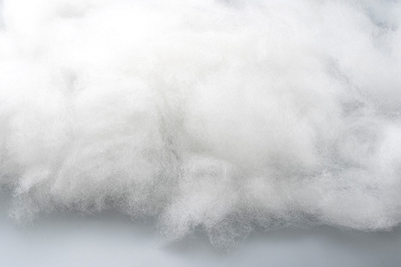
comfortemp® DOWN FEEL WA Series von Freudenberg
©Freudenberg Performance Materials

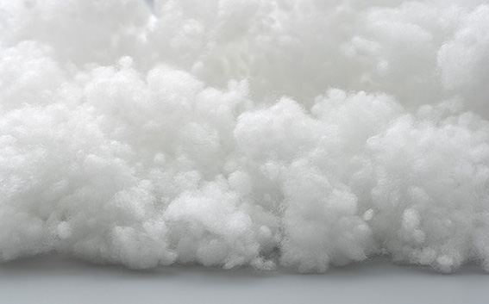
comfortemp® FIBERBALL WB Series von Freudenberg
©Freudenberg Performance Materials

Kontakt für Presseanfragen
Freudenberg Performance Materials GmbH
Holger Steingraeber, SVP Global Marketing & Communications
Höhnerweg 2-4 / 69469 Weinheim / Germany
Tel. +49 6201 7107 007
Holger.Steingraeber@freudenberg-pm.com
www.freudenberg-pm.com

Katrin Böttcher, Manager Global Media Relations
Höhnerweg 2-4 / 69469 Weinheim / Germany
Tel. +49 6201 7107 014
Katrin.Boettcher@freudenberg-pm.com
www.freudenberg-pm.com

Über Freudenberg Performance Materials
Freudenberg Performance Materials ist ein weltweit führender Anbieter innovativer technischer Textilien für eine große Bandbreite an Märkten und Anwendungen wie Automobil, Bauwirtschaft, Bekleidung, Energie, Filtermedien, Healthcare, Innenausbau, Schuhe und Lederwaren sowie spezielle Anwendungen. Das Unternehmen erwirtschaftete 2022 einen Umsatz von rund 1,6 Milliarden Euro, hat weltweit 32 Produktionsstandorte in 14 Ländern und beschäftigt mehr als 5.000 Mitarbeitende. Freudenberg Performance Materials bekennt sich zu seiner sozialen und ökologischen Verantwortung als Grundlage seines unternehmerischen Erfolgs. Weitere Informationen unter www.freudenberg-pm.com

Das Unternehmen ist eine Geschäftsgruppe der Freudenberg-Gruppe. Im Jahr 2022 beschäftigte die Freudenberg-Gruppe mehr als 51.000 Mitarbeitende in rund 60 Ländern weltweit und erwirtschaftete einen Umsatz von mehr als 11,7 Milliarden Euro. Weitere Informationen unter: www.freudenberg.com

